Tělocvičny
hlavni vchod

1. NP
(přízemí)
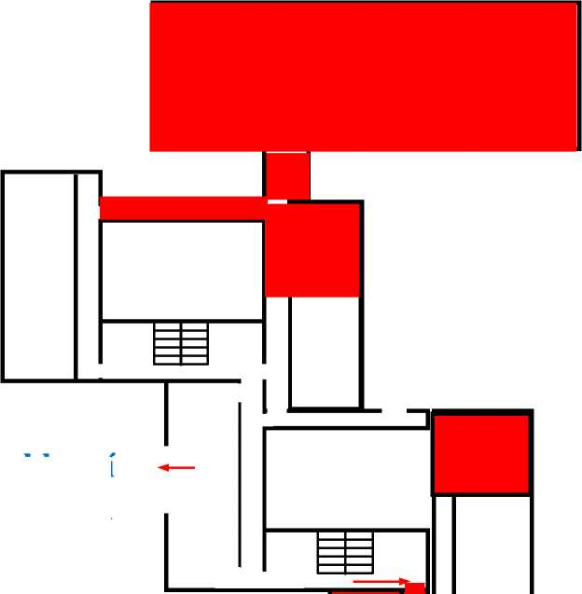

školní kuchyně

2. NP
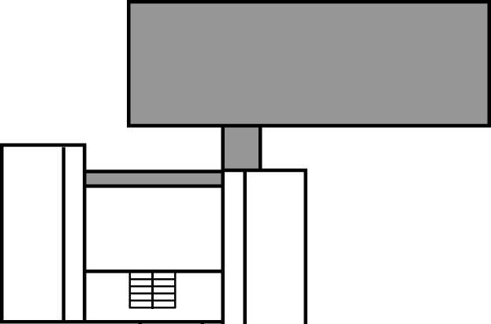

3. NP
